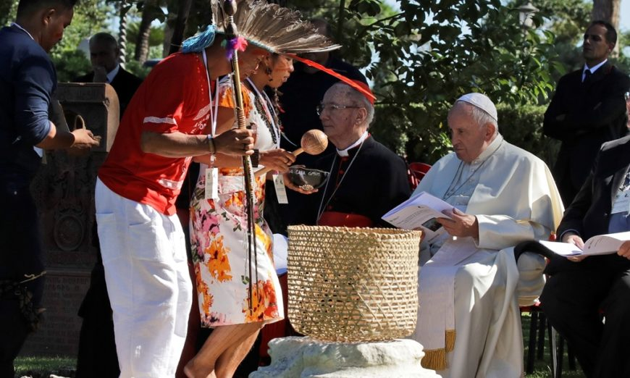
9'
Francisco e indígenas de la amazonia. Foto: AP / Alessandra Tarantino

La ordenación de diáconos y el celibato, temas que sacuden a la Iglesia
IRENE SAVIO17 noviembre, 2019
La crisis de vocaciones sacerdotales que padece la Iglesia católica no bastó para convencer a los sectores más conservadores de la jerarquía y la prensa de la necesidad de poner entre paréntesis el requisito del celibato para los curas. Sin embargo, en el Sínodo de la Amazonia se abrió la posibilidad de que sean los diáconos –que sorprendentemente se incrementan en todo el mundo excepto en África– quienes provean de algunos servicios religiosos aunque sean casados. Tampoco esta propuesta está exenta de polémica, pero sus impulsores creen que tendría un impacto positivo en los feligreses de zonas hace tiempo descuidadas por los titulares de las diócesis.
ROMA(Proceso).- Francisco Andrade de Lima dejó hace días a su esposa y sus dos hijas en el pequeño municipio de Tefé, en la remota Amazonia brasileña, y se fue a Roma. Lo esperaba allí una tarea insólita: ser uno de los dos diáconos invitados a oír los debates del Sínodo de la Amazonia, la cumbre de obispos convocada por el papa Francisco para debatir sobre las violencias de todo tipo que se perpetran en la región y los desafíos por la sangría de vocaciones que sufre allí la Iglesia católica.
Durante tres semanas los obispos, encerrados en su reunión y observados desde fuera por misioneros, indígenas y expertos, debatieron largamente. Resultado de ello fue, el 26 de octubre, la divulgación de un documento de respaldo a 120 recomendaciones al Papa, entre ellas una propuesta potencialmente revolucionaria para la iglesia bimilenaria: la petición de permitir en la Amazonia la ordenación como sacerdotes de diáconos casados y con familia.
Estos son –como Andrade de Lima– los diáconos permanentes, una figura eclesial cuya principal diferencia con los curas ha sido, hasta ahora, que no pueden celebrar misa, dar la unción a los enfermos ni confesar.
Conocida la noticia, Andrade de Lima voló de regreso a Brasil, entusiasmado por el desenlace. Pero aun cuando aprovecha para dar las gracias por los nuevos aires que ha traído el papado de Francisco, este diácono progresista sigue convencido de que la Iglesia puede aportar mayores bríos a su renovación.
“Las indicaciones del sínodo con respecto al diaconado son muy importantes para fortalecer esta vocación en la Amazonia”, subraya este brasileño, al que un monseñor acercó por primera vez a la vida eclesial en 1995 y fue hecho diácono en 2010, cuando ya estaba casado y había hecho estudios teológicos. “Pero no podemos utilizar al diácono como un reemplazo del presbítero”, añade al explicar que se espera relajar la exigencia del celibato para los sacerdotes en el futuro.
Andrade de Lima representa un punto de vista opuesto al de los ultraconservadores católicos, con una ventaja: si finalmente Francisco bendice la nueva propuesta de ordenar diáconos, él podría ser uno de los primeros beneficiarios de esta iniciativa. Y esto porque integra el limitado grupo de diáconos que ya hoy operan en los nueve países que comparten la Amazonia. Se estima que son 580 permanentes, la mayoría en Brasil (438), seguidos de los que trabajan en Bolivia (81), Ecuador (21), Colombia (21), Perú (15) y Venezuela (4), según datos recogidos por la Red Eclesial Panamazónica (Repam).
Su ejemplo podría ser precedente para que otros abracen una iniciativa que podría modificar el rostro del celibato en la estructura jerárquica de la Iglesia. Más aún que, hasta la fecha, el aporte de los diáconos en la Amazonia ha sido “muy restringido solamente a los sitios donde ha habido sacerdotes con apertura para promoverlos”, señala el mexicano Mauricio López Oropeza, secretario ejecutivo de la Repam.
“Una lectura es que los obispos en la Amazonia, quizá por temor a promover esta ministerialidad en unas condiciones estructurales no lo suficientes claras, no asumieron esta propuesta como algo prioritario”, argumenta López Oropeza, quien señala a los salesianos como una de las comunidades que más han hecho para fomentar esta figura.
Sin embargo, ahora “el tema del diaconado puede y debe ejercerse ya”, insiste López Oropeza sobre esta propuesta que también pretende evitar que haya comunidades de fieles que no tengan acceso a la eucaristía porque apenas ven al cura de año en año o, en los peores casos, en periodos aún más largos. “Espero que los obispos, con el mensaje claro del sínodo y el documento final, empiecen ahora a desarrollar muchos más itinerarios formativos y sobre todo delegar responsabilidades específicas para estos servidores de la comunidad”, añade, al dar a entender que el número de diáconos en esta región podría crecer si esta figura se promoviera más.
Diáconos en auge
Lo cierto es que aun en las condiciones actuales el fenómeno de los diáconos está en auge, al contrario que la ordenación de nuevos sacerdotes, que está en crisis. En los últimos 20 años se ha duplicado el número de diáconos en el mundo: de unos 25 mil 100 en 1998 pasaron a 46 mil 896 registrados en el informe 2019 de la agencia Fides, el órgano de información de las Obras Misionales Pontificias.
El incremento de los diáconos –una figura que se remonta a los orígenes de la Iglesia, fue suprimida en la Edad Media y luego rehabilitada por el Concilio Vaticano II– se acentuó entre 2017 y 2018, cuando aparecieron más de mil nuevos. Su multiplicación fue mayor precisamente en el continente americano (donde se registraron 656 en 2017, 842 en 2018 y 408 en 2019), seguido por Europa, Asia y Oceanía. Por el contrario, en África disminuyeron en el mismo lapso.
En San Cristóbal de las Casas, Chiapas, donde los primeros diáconos fueron nombrados en los ochenta y noventa del siglo pasado, Juan Pablo II suspendió en 2002 nuevos nombramientos por acusaciones que luego fueron desmentidas. Al acallarse la polémica, el Papa Francisco levantó esa prohibición en 2014:
“Hasta la fecha se ha nombrado un centenar de nuevos diáconos, por lo que el número total hoy rebasa los 450; lo que hace de la de San Cristóbal una de las comunidades más numerosas en México, junto con las de Ciudad de México y Monterrey”, indica el jesuita Felipe J. Ali Modad, coordinador de la comisión de formación del diaconado indígena permanente en esa diócesis.
Por su experiencia en Chiapas, Modad ve la propuesta del Sínodo de la Amazonia como “una consecuencia natural, lógica”, que es fruto de “las necesidades de las comunidades”. Es una iniciativa que “continúa en la línea de lo que la Iglesia ha marcado para el diaconado permanente”, añade.
Una revolución en ciernes
El paso obligado antes de que la propuesta entre en vigor es que Francisco, que ya ha dado señales positivas sobre el tema, la apruebe oficialmente. Esto podría ocurrir pronto, pues como dijo el pontífice, tiene previsto presentar un texto magistral que recoja las propuestas del documento final de la cumbre de obispos antes de que acabe el año. Aun así, el Papa argentino también tiene la opción de desechar la propuesta, lo que decepcionaría al sector progresista y a muchas comunidades de base latinoamericanas.
La iniciativa levantó ampollas en el sector más tradicionalista de la Iglesia, que por esta y otras aperturas puso en marcha una prolongada campaña de acoso contra el Papa. La resistencia a los cambios se filtró en decenas de blogs muy activos y cercanos al círculo conservador, muchos de ellos en inglés. Pero también a través de voces públicas, como la del cardenal Gerhard Muller, exministro de la Doctrina de la Fe del Vaticano.
Esas voces criticaron la iniciativa por su propuesta de convertir a la Amazonia en una especie de laboratorio para ensayar un futuro con nuevas figuras de ministros católicos con familia y nuevas formas de inculturación del cristianismo, mediante el respeto de la cosmovisión indígena. Pero también se oponen a “un abordaje universal del tema”, es decir, recomendar que en todo el mundo se puedan ordenar hombres casados, tal como se expresa en el punto 111 de las conclusiones del sínodo.
Como resultado de estas tensiones, los obispos intentaron evitar el enfrentamiento directo en la cumbre y, sin aclarar públicamente las causas, hicieron desaparecer de la versión final de las conclusiones la propuesta de ordenar a indígenas casados reconocidos por sus comunidades (en latín viri probati), que aparecía en el documento de trabajo (Instrumentum laboris) elaborado antes de la reunión, y la remplazaron por la propuesta de la ordenación de los diáconos.
Los obispos optaron por el “pragmatismo minimalista”, opinó al respecto monseñor Alphonse Borras, profesor emérito de derecho canónico en la Universidad Católica de Lovaina, en declaraciones al diario francés La Croix. “Tal vez se esperaba que este sínodo propusiera ir a buscar jefes de comunidades indígenas y catequistas, pero entiendo que este sínodo haya preferido evitar una postura demasiado frontal ante las oposiciones”.
La gran división
El punto 111 acabó siendo uno de los que más división creó, con 128 padres sinodales a favor y 41 en contra (de 181), lo que refleja el reto que debe enfrentar Francisco. “Están aquellos que quieren una Iglesia estática, una Iglesia en la que no cambia nada. Son los que quieren impedir que el barco de la Iglesia salga al océano. Pero la Iglesia se renueva, sigue avanzando”, comentó Pedro Barreto, cardenal peruano de origen español y presidente delegado del sínodo, en un encuentro en Roma tras el cierre de la cumbre.
El eventual precedente de una excepción para la Amazonia no sería una novedad para la tradición del celibato en la Iglesia católica, a la que están afiliadas 23 familias litúrgicas distintas (caldeos, greco-católicos, bizantinos…), cada una con sus particularidades y algunas –no hay cifras precisas– en las que los oficiantes tienen esposas, hijos y nietos.
Los más recientemente admitidos son los ministros anglicanos casados, a quienes en 2009 Benedicto XVI les dio acceso al sacerdocio católico, al que pidieron ingresar cuando la confesión británica se abrió a los sacerdotes homosexuales y mujeres. Otro es el caso de los países del Este de Europa, en especial Checoslovaquia y Hungría, donde durante la Guerra Fría se ordenó a hombres casados porque la persecución diezmó a los curas.
“Al caer ese bloque con el desmoronamiento del comunismo, El Vaticano descubrió su existencia, pero no todos fueron aceptados como válidos”, recuerda la checa Johana Bronkova, hija de un sacerdote que sí obtuvo la dispensa del celibato y, tras haber recibido el hábito en clandestinidad desde 1988, fue de nuevo ordenado oficialmente en 2012 y sigue activo.
Esta es una muestra de que la Iglesia católica sigue teniendo resquemores en abandonar la disciplina del celibato más de mil años después de que fuera introducido. Tampoco hay un consenso entre los fieles.
“La pregunta que debemos hacernos es si separar el celibato del sacerdocio no conduce a otros problemas. En su vida, mi padre ayudó a muchas personas, pero no siempre a su familia –se queja Bronkova al recordar las frecuentes ausencias de su padre–, por no hablar de todas las cuestiones económicas y de herencias; ¿estamos seguros de que queremos que el caos de nuestras sociedades se adueñe de la Iglesia?”, cuestiona.
En septiembre pasado, tras una asamblea plenaria celebrada en Fulda, en el centro de Alemania, la Conferencia Episcopal de ese país, encabezada por el cardenal Reinhard Marx, anunció que no dejará la cuestión fuera de sus debates, lo que enfureció a los conservadores y preocupa al Vaticano.
Este reportaje se publicó el 10 de noviembre de 2019 en la edición 2245 de la revista Proceso
https://www.proceso.com.mx/606943/la-ordenacion-de-diaconos-y-el-celibato-temas-que-sacuden-a-la-iglesia/amp

